Arbeitsblatt 1

Leitfrage: Ist der menschliche Arm ein effektiver Hebel?
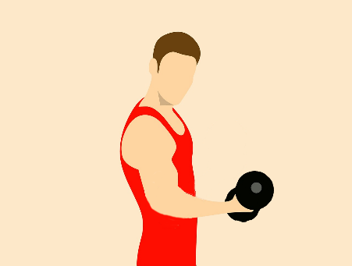
CC0: https://pixabay.com/de/fitnessraum-mann-halten-muskel-3008237/
Material:
Smartphone, Last (z.B. 1,5 l Flasche, Hantel o.ä.), Waage (zur Bestimmung der Masse der Last), Maßband/Lineal.
Aufgabe:
Beantworte die Leitfrage durch eine Rechnung und veranschauliche die Lösung durch ein beschriftetes Foto:
Lass dich ähnlich wie in der Abbildung mit einer Last in der Hand fotografieren. Beschrifte das Foto digital mit den relevanten Körperbestanteilen (Muskel, Knochen, Gelenk) und füge die physikalisch relevanten Größen und Markierungen hinzu.
Nutze zur digitalen Beschriftung eine der folgenden Apps:
Skitch (iOS) oder Nimbus clipper (Android).

Option:
Für die digitale Vermessung von Last- und Kraftarm kannst du die App ImageMeter nutzen.

Auswertung:
Bestimme den Betrag der aufgewendeten Kraft durch den Arm.
Beurteile anhand deines Fotos und deiner Rechnung, ob der menschliche Arm einen effektiven Hebel darstellt.

Hilfestellung 1 Hilfestellung 2 Hilfestellung 3

Ergebnissicherung:
Schaue dir das Erklärvideo zum einseitigen Hebel an (siehe Link).

Erklärvideo: einseitiger Hebel - https://bit.ly/2wtXUSy

Fasse die wichtigsten Inhalte in ganzen Sätzen zusammen.
Kannst du mithilfe des Erklärvideos deine Ergebnisse bestätigen? Falls nicht, beschreibe, wo eventuelle Fehler liegen.

Vertiefung:

Erstelle einen Lernbaustein auf learningsapps.org zum einseitigen Hebel. Entwickle in einer Kleingruppe mind. sechs Fragen mit bis zu vier Antwortmöglichkeiten.

